Лабораторная работа №3

Дискреционное разграничение прав в Linux. Два пользователя

Дугаева Светлана Анатольевна

Содержание

Цель работы 1

Выполнение лабораторной работы 1

Выводы 7

# Цель работы

Получение практических навыков работы в консоли с атрибутами файлов для групп пользователей.

# Выполнение лабораторной работы

1. Учетная запись пользователя guest уже была создана в прошлой лабораторной работе, пароль для нее уже так же был создан.
2. Создала второго пользователя guest2 и задала для него пароль (рис. @fig:001)

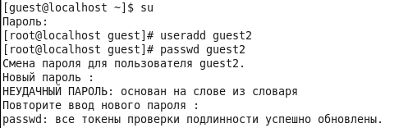

Создание усетной записи и задание пароля

1. Добавила пользователя guest2 в группу guest (рис. @fig:002)

Добавление пользователя в группу

Добавление пользователя в группу

1. Осуществила вход в систему от двух пользователей на двух разных консолях: guest на первой консоли и guest2 на второй консоли. (рис. @fig:003)

Вход в консоль от пользователя guest2

Вход в консоль от пользователя guest2

1. Для обоих пользователей командой pwd определила директорию, в которой нахожусь (рис. @fig:004) (рис. @fig:005)

Команда pwd для guest2

Команда pwd для guest2

Команда pwd для guest

Команда pwd для guest

Домащняя директория для пользователя guest совпадает с приглашением командной строки, для второго пользователя нет, но это потому что в системе ма находимся от имени пользователя guest и перешли на пользователя guest2 через командную строку.

1. Уточнила имя пользователя, его группу, кто входит в неё и к каким группам принадлежит он сам. Определила командами groups guest и groups guest2, в какие группы входят пользователи guest и guest2 (рис. @fig:006) (рис. @fig:007)

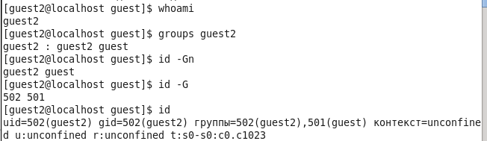

Команды для пользователя guest2

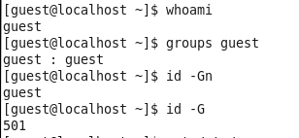

Команды для пользователя guest

Команда groups выводит имя пользователя и к каким группам он относится, команда id -Gn выводит группы к которым относится текущий пользователь, но без уточнения имени пользователя, команда id -G выводит id групп, к которым относится текущий пользователь.

1. Полученная информация совпадает с содержимым файла /etc/group. (рис. @fig:008) (рис. @fig:009)

Команда cat /etc/group

Команда cat /etc/group

Вывод команды cat /etc/group

Вывод команды cat /etc/group

1. От имени пользователя guest2 выполнила регистрацию пользователя guest2 в группе guest (рис. @fig:010)

Выполнение команды newgrp guest

Выполнение команды newgrp guest

1. От имени пользователя guest изменила права директории /home/guest, разрешив все действия для пользователей группы: (рис. @fig:011)

Изменение прав директории для пользователей группы

Изменение прав директории для пользователей группы

1. От имени пользователя guest сняла с директории /home/guest/dir1 все атрибуты и проверила правильность выполнения (рис. @fig:012)

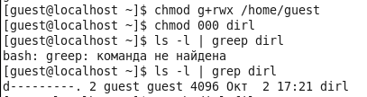

Создание поддиректории

1. Заполнила таблицу “Установленные права и разрешенные действия для групп”. Все данные были определены опытным путем(присутствует в записи выполнения). Если операция разрешена - в таблице стоит “+”, если операция не разрешена - в таблице стоит “-” (таб. 1)

Установленные права и разрешенные действия для групп

|  |  |  |  |  |  |  |  |  |  |
| --- | --- | --- | --- | --- | --- | --- | --- | --- | --- |
| Права директории | Права файла | Создание файла | Удаление файла | Запись в файл | Чтение файла | Смена директории | Просмотр файлов в директории | Переименование файла | Смена атрибутов файла |
| d(000) | (000) | - | - | - | - | - | - | - | - |
| d(000) | (010) | - | - | - | - | - | - | - | - |
| d(000) | (020) | - | - | - | - | - | - | - | - |
| d(000) | (030) | - | - | - | - | - | - | - | - |
| d(000) | (040) | - | - | - | - | - | - | - | - |
| d(000) | (050) | - | - | - | - | - | - | - | - |
| d(000) | (060) | - | - | - | - | - | - | - | - |
| d(000) | (070) | - | - | - | - | - | - | - | - |
| d(010) | (000) | - | - | - | - | + | - | - | - |
| d(010) | (010) | - | - | - | - | + | - | - | - |
| d(010) | (020) | - | - | + | - | + | - | - | - |
| d(010) | (030) | - | - | + | - | + | - | - | - |
| d(010) | (040) | - | - | - | + | + | - | - | - |
| d(010) | (050) | - | - | - | + | + | - | - | - |
| d(010) | (060) | - | - | + | + | + | - | - | - |
| d(010) | (070) | - | - | + | + | + | - | - | - |
| d(020) | (000) | - | - | - | - | - | - | - | - |
| d(020) | (010) | - | - | - | - | - | - | - | - |
| d(020) | (020) | - | - | - | - | - | - | - | - |
| d(020) | (030) | - | - | - | - | - | - | - | - |
| d(020) | (040) | - | - | - | - | - | - | - | - |
| d(020) | (050) | - | - | - | - | - | - | - | - |
| d(020) | (060) | - | - | - | - | - | - | - | - |
| d(020) | (070) | - | - | - | - | - | - | - | - |
| d(030) | (000) | + | + | - | - | + | - | + | - |
| d(030) | (010) | + | + | - | - | + | - | + | - |
| d(030) | (020) | + | + | + | - | + | - | + | - |
| d(030) | (030) | + | + | + | - | + | - | + | - |
| d(030) | (040) | + | + | - | + | + | - | + | - |
| d(030) | (050) | + | + | - | + | + | - | + | - |
| d(030) | (060) | + | + | + | + | + | - | + | - |
| d(030) | (070) | + | + | + | + | + | - | + | - |
| d(040) | (000) | - | - | - | - | - | + | - | - |
| d(040) | (010) | - | - | - | - | - | + | - | - |
| d(040) | (020) | - | - | - | - | - | + | - | - |
| d(040) | (030) | - | - | - | - | - | + | - | - |
| d(040) | (040) | - | - | - | - | - | + | - | - |
| d(040) | (050) | - | - | - | - | - | + | - | - |
| d(040) | (060) | - | - | - | - | - | + | - | - |
| d(040) | (070) | - | - | - | - | - | + | - | - |
| d(050) | (000) | - | - | - | - | + | + | - | - |
| d(050) | (010) | - | - | - | - | + | + | - | - |
| d(050) | (020) | - | - | + | - | + | + | - | - |
| d(050) | (030) | - | - | + | - | + | + | - | - |
| d(050) | (040) | - | - | - | + | + | + | - | - |
| d(050) | (050) | - | - | - | + | + | + | - | - |
| d(050) | (060) | - | - | + | + | + | + | - | - |
| d(050) | (070) | - | - | + | + | + | + | - | - |
| d(060) | (000) | - | - | - | - | - | + | - | - |
| d(060) | (010) | - | - | - | - | - | + | - | - |
| d(060) | (020) | - | - | - | - | - | + | - | - |
| d(060) | (030) | - | - | - | - | - | + | - | - |
| d(060) | (040) | - | - | - | - | - | + | - | - |
| d(060) | (050) | - | - | - | - | - | + | - | - |
| d(060) | (060) | - | - | - | - | - | + | - | - |
| d(060) | (070) | - | - | - | - | - | + | - | - |
| d(070) | (000) | + | + | - | - | + | + | + | - |
| d(070) | (010) | + | + | - | - | + | + | + | - |
| d(070) | (020) | + | + | + | - | + | + | + | - |
| d(070) | (030) | + | + | + | - | + | + | + | - |
| d(070) | (040) | + | + | - | + | + | + | + | - |
| d(070) | (050) | + | + | - | + | + | + | + | - |
| d(070) | (060) | + | + | + | + | + | + | + | - |
| d(070) | (070) | + | + | + | + | + | + | + | - |

Полученная таблица не совпадает не совпадает с таблицей из прошлой лабораторной работы, тк члены группы не имеют права менять атрибуты файла, для остальных операций члену группы требуюся те же права, как и у создателя из предыдущей лабораторной работы.

1. На основании заполненной таблицы 1 определила те или иные минимально необходимые права для выполнения операций внутри директории dirl. Заполнила таблицу “Минимальные права для совершения операций” (таб. 2)

Минимальные права для совершения операций

|  |  |  |
| --- | --- | --- |
| Операция | min права на директорию | min права на файл |
| Создание файла | (d—-wx—)(030) | (———)(000) |
| Удаление файла | (d—-wx—)(030) | (———)(000) |
| Чтение файла | (d—–x—)(010) | (—r—–)(040) |
| Запись в файл | (d—–x—)(010) | (—-w—-)(020) |
| Переименование файла | (d—-wx—)(030) | (———)(000) |
| Создание поддиректории | (d—-wx—)(030) | (———)(000) |
| Удаление поддиректории | (d—-wx—)(030) | (———)(000) |

# Выводы

Получила практические навыки работы в консоли с атрибутами файлов для групп пользователей.